ΠΟΛΛΑΠΛΑΣΙΑΣΜΟΣ ΜΕ ΤΟ 10 ΚΑΙ ΤΑ ΠΟΛΛΑΠΛΑΣΙΑ ΤΟΥ
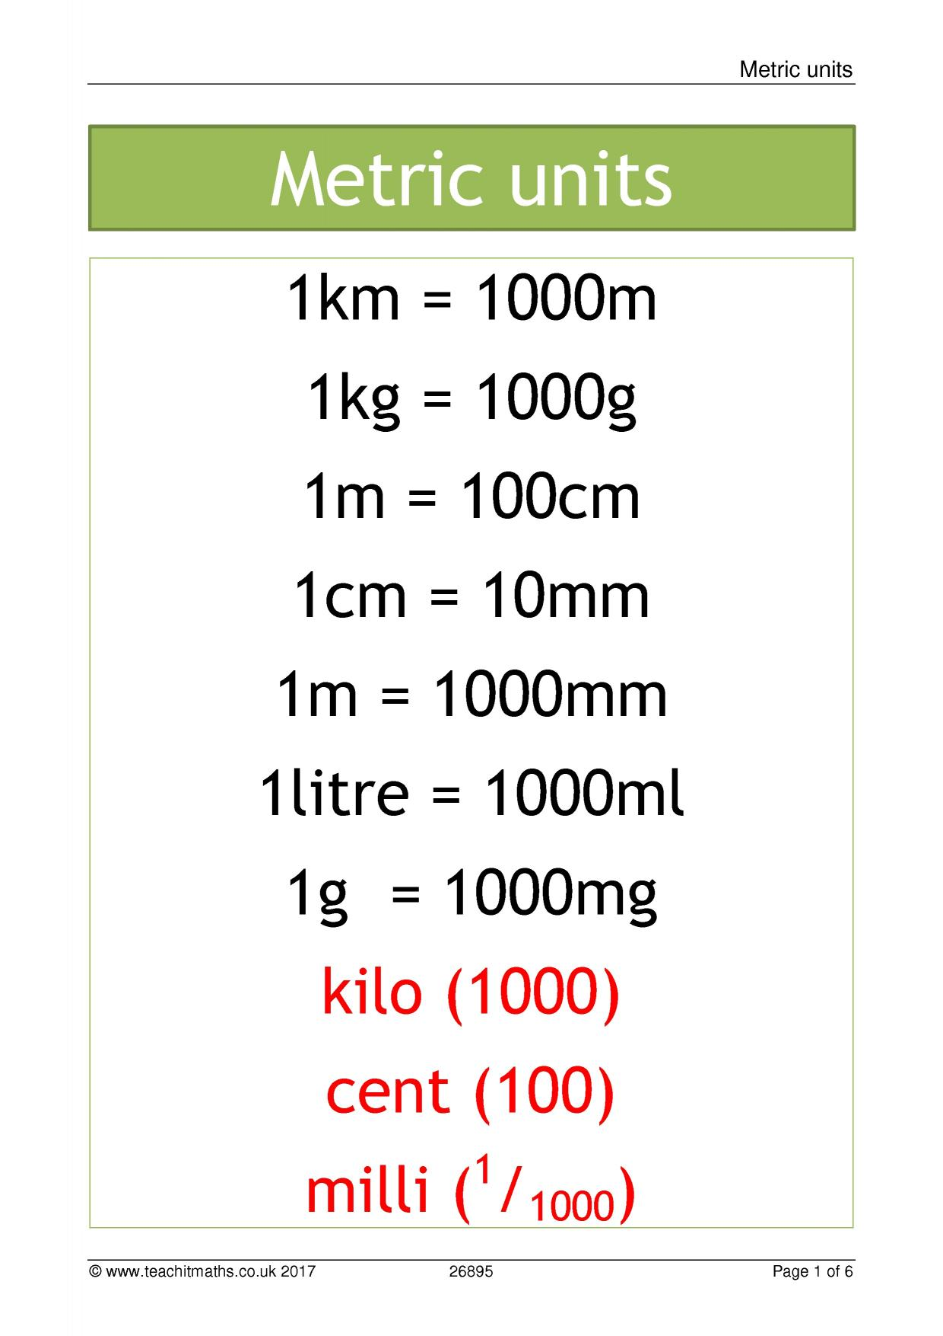

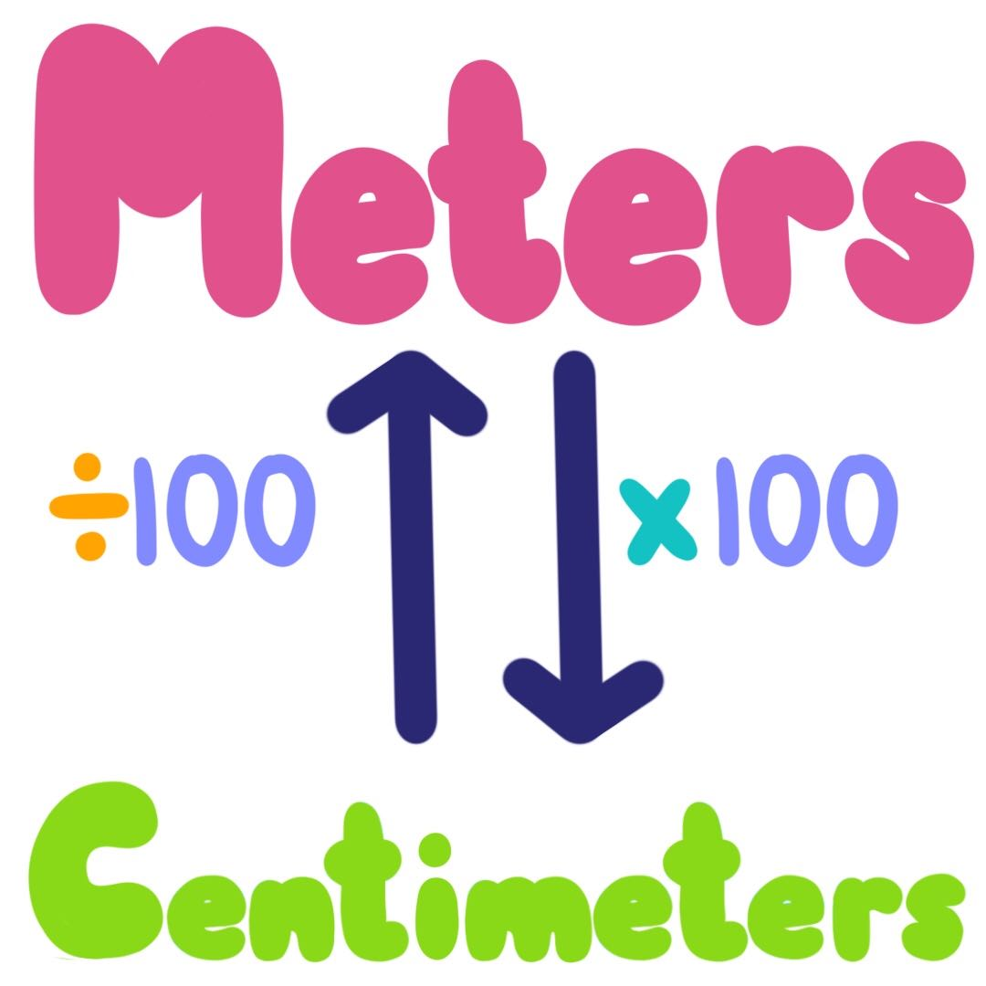

 Ο κύριος Κώστας διάνυσε 45 km σε 38 λεπτά, για να πάει στη δουλειά του. Όταν επέστρεψε στο σπίτι του σε 38 λεπτά, κάλυψε 45 000 m. Πώς συνέβηκε αυτό;
45km=45 000 m
αφού 1km=1000 m τότε 45 Χ 1000= 45 000

*Συμπληρώστε τον πιο κάτω πίνακα:

Χ | 8 | 32 | 576 | 864 | 1285 | 291
10
100
1000

 Πόσα γραμμάρια (g) ζυγίζει ένας μαθητής της Δ΄ τάξης που έχει μάζα 36 κιλά (kg);

 Πόσα εκατοστόμετρα (cm) είναι τα 46 μέτρα (m);

 Πόσα γραμμάρια (g) ζυγίζει ένας μαθητής του Γυμνασίου που έχει μάζα 52 κιλά (kg);

 Πόσα εκατοστόμετρα (cm) είναι τα 18 μέτρα (m);

 Πόσα ml γάλα θα βάλουμε σε ένα γλυκό εάν η συνταγή γράφει πάνω 3L;

*Πόσα εκατοστόμετρα (cm) ξύλο θα κόψει ο ξυλουργός για μια κατασκευή 19m;
………………………………………………………………………………………………………
*Κυκλώστε τη σωστή απάντηση. Προσοχή!!! Αφού πρώτα κάνετε τους σωστούς υπολογισμούς!
ΩΧ! Κάτσε να κάνω τις μετατροπές. Λοιπόν: 13 km
Μετατροπή
13 Χ 1000=13000m
Ποιος διένυσε την περισσότερη απόσταση;
Πέτρος 58 km Γιάννης 57 000 m
Ποιο κομμάτι ξύλου είναι το μεγαλύτερο;
Α. 12 m Β. 1700 cm

Ποιος είναι ο ψηλότερος στην τάξη;
Στέφανος 1200 cm Γιώργος 1800 cm
Ποιο γλυκό έχει την περισσότερη ζάχαρη;
Λάβα 1200 g Τιραμισού 1 kg
Ποιος είναι ο ψηλότερος ουρανοξύστης;
Κίνα 2 Km Αμερική 3400 m
Ποια φάρμα παράγει το περισσότερο αγελαδινό γάλα;
Αραδίππου 516 000 ml Aθηαίνου 854 L
Ποιος πιλότος έχει ταξιδέψει περισσότερο;
Λοΐζος 426 km Λουκάς 418 000 m
Ποια απόσταση είναι μεγαλύτερη;
Λάρνακα-Λεμεσός 60000 m Λευκωσία-Λάρνακα 35 km

 Συμπληρώστε τα κενά.
4 Χ 100= | 31 Χ……….=310 | 80 Χ……….=8000 | 54 Χ……….=540
80 Χ 10 = | 90 Χ ……… =9000 | 99 Χ …… =99000 | 72 Χ …… =7200
43 Χ 1000= | …….. Χ 100 =3700 | 642 Χ……. =64200 | …. Χ 100 =86000
781 Χ 100= | ……….. Χ 10=6400 | 100 Χ …. = 17800 | …… Χ ……=4200
3468 Χ 10= | …….. Χ 10= 5810 | …….. Χ ……= 690 | …….. Χ 10= 10000
509 Χ 1000= | ……. Χ1000= 205000 | 899Χ100= ………… | 200Χ.…= 20 000

